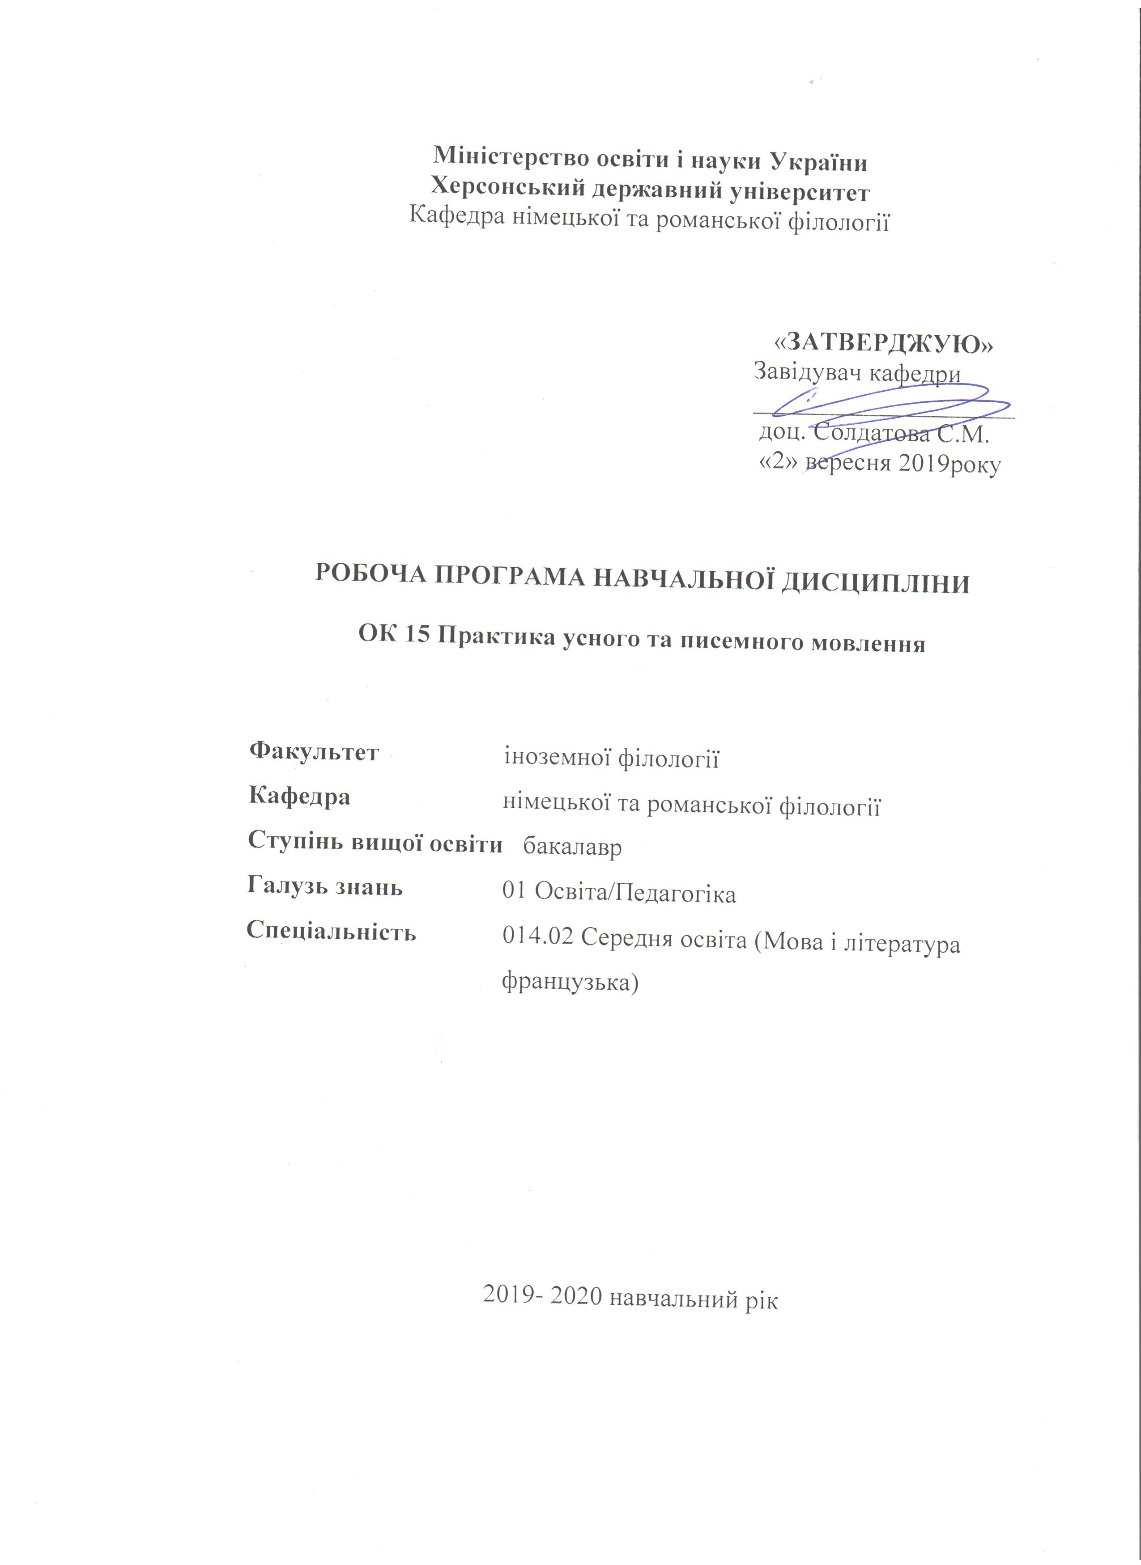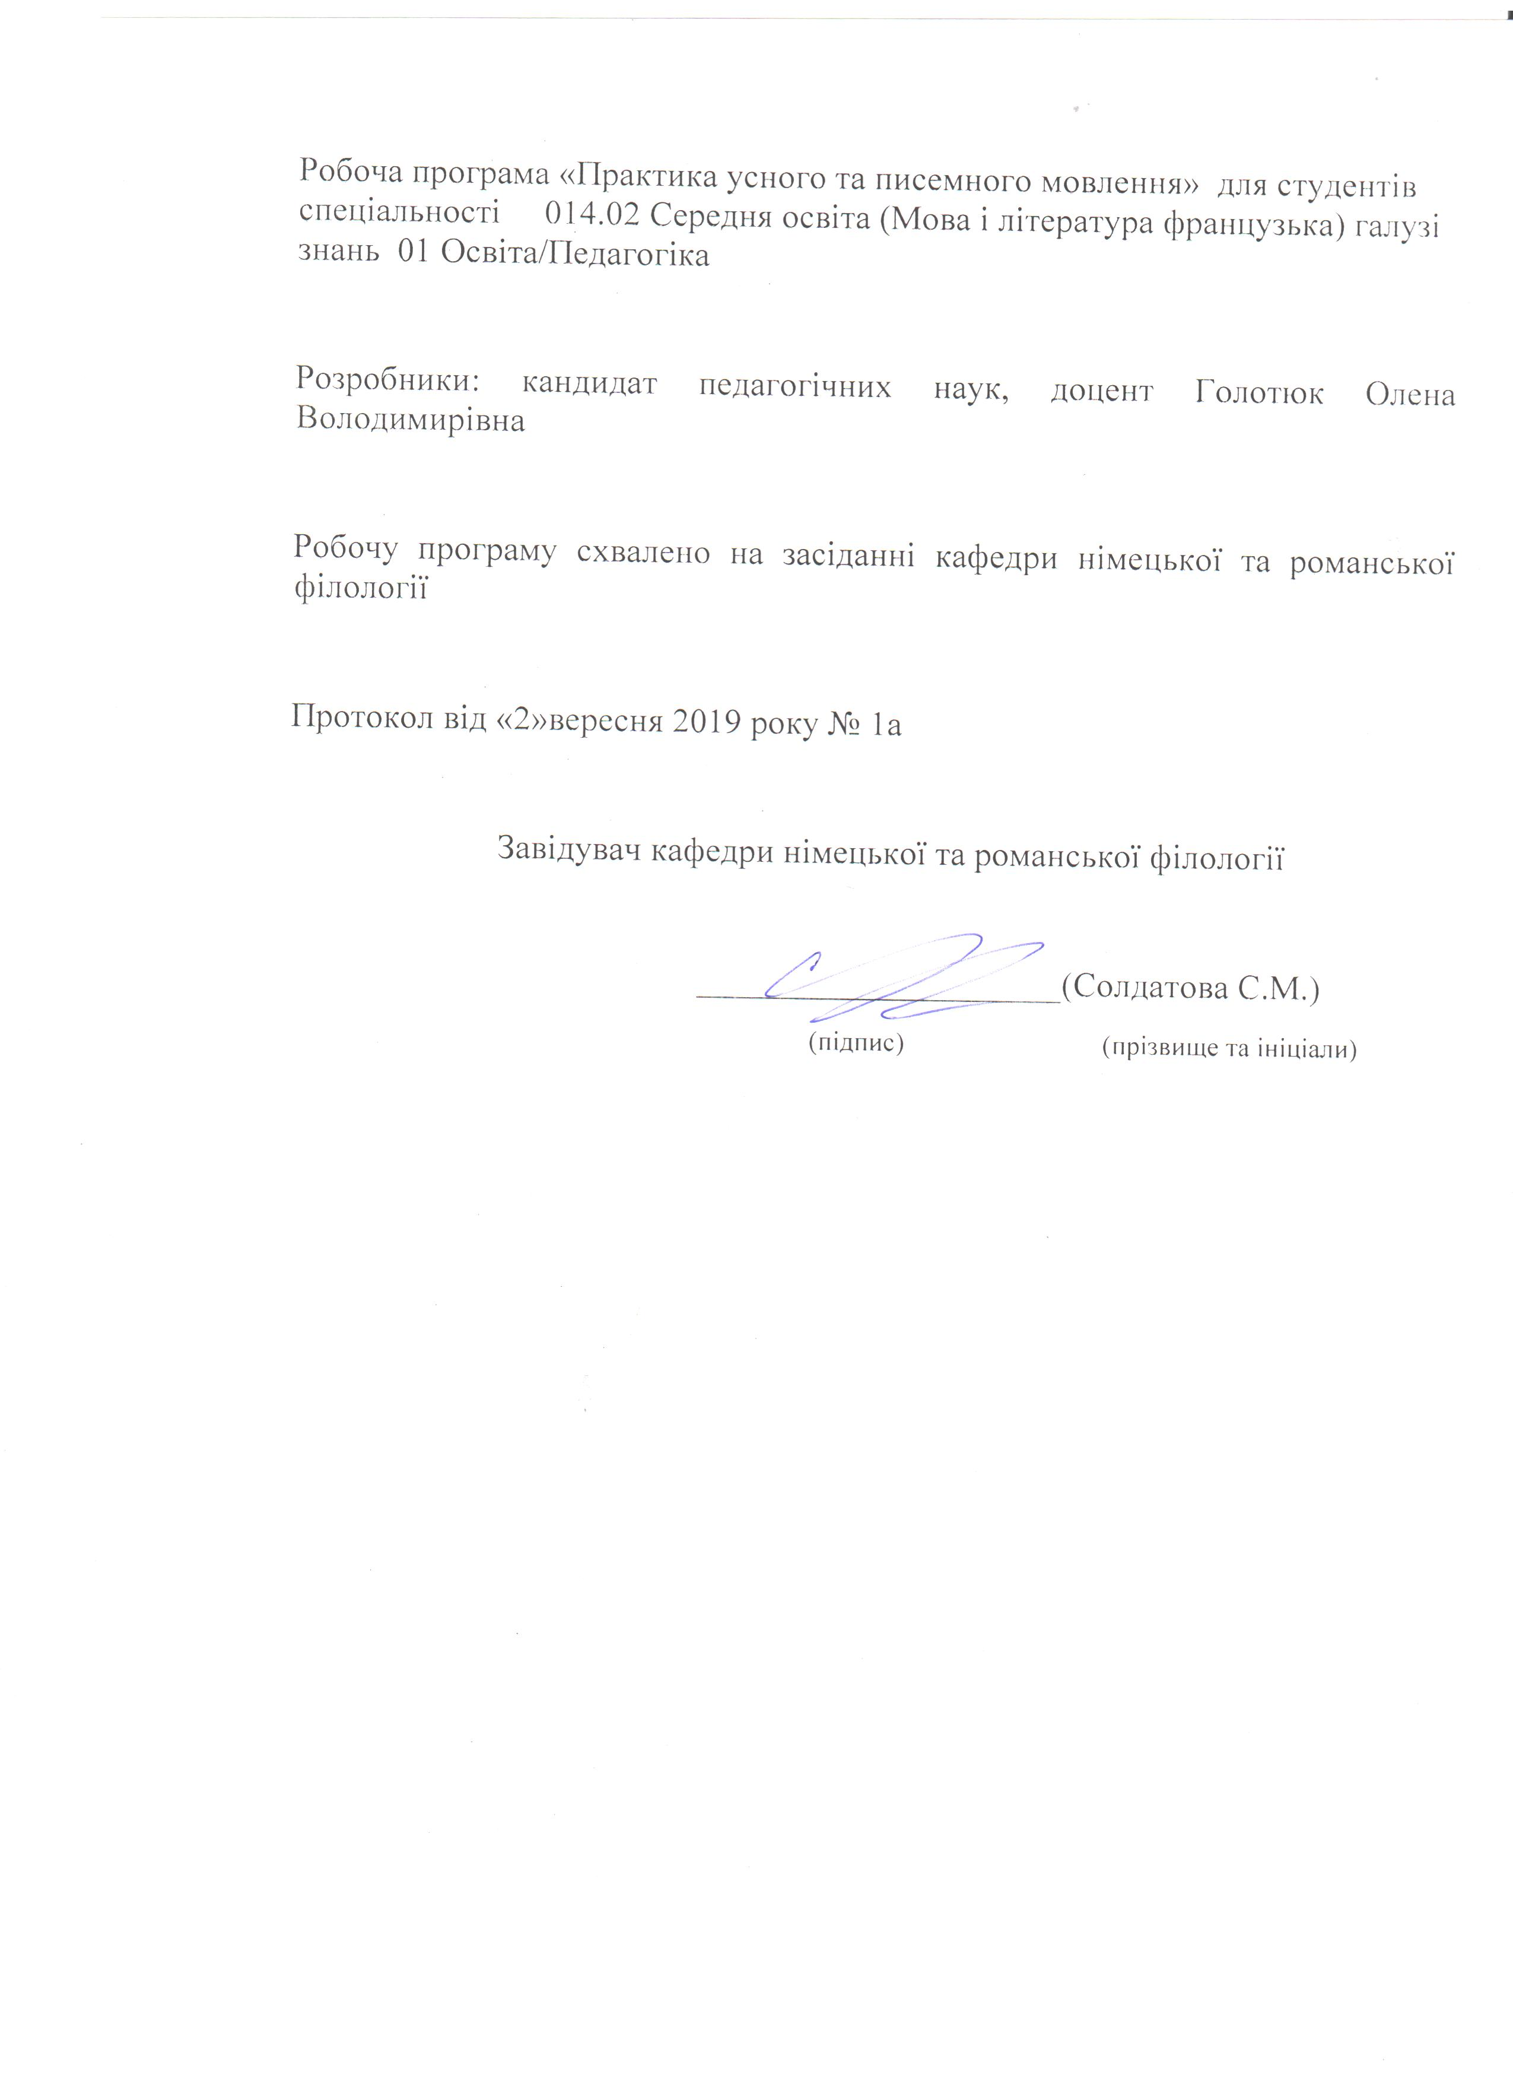

**ОПИС НАВЧАЛЬНОЇ ДИСЦИПЛІНИ**

**«Практика усного та писемного мовлення французької мови»**

**VIІ семестр**

|  |  |  |  |
| --- | --- | --- | --- |
| Найменування показників | Галузь знань, спеціальність, ступінь вищої освіти | Характеристика навчальної дисципліни УПМ | |
| **денна форма навчання** | заочна форманавчання |
| Кількість кредитів - 5,5 | Галузь знань  01 Освіта/Педагогіка | Нормативна | |
| Спеціальність 014.02 Середня освіта (Мова і література французька) |
|  |  | **Рік підготовки:** | |
|  | 4-й |  |
| Загальна кількість годин - 165 |  |  |
| **Лекції** | |
| Тижневих годин для денної форми навчання:  аудиторних – 5  самостійної роботи студента – 5 | Ступінь вищої освіти:  бакалавр |  |  |
| **Практичні, семінарські** | |
| 84 год. |  |
| **Лабораторні** | |
| год. |  |
| **Самостійна робота** | |
| 81 год. |  |
| **Вид контролю**:  **7 сем. - екзамен** | |

Співвідношення кількості годин аудиторних занять до самостійної роботи становить:

на денній формі навчання 51 / 49 год.

**ОПИС НАВЧАЛЬНОЇ ДИСЦИПЛІНИ**

**«Практика усного та писемного мовлення французької мови»**

**VIІІ семестр**

|  |  |  |  |
| --- | --- | --- | --- |
| Найменування показників | Галузь знань, спеціальність, ступінь вищої освіти | Характеристика навчальної дисципліни УПМ | |
| **денна форма навчання** | заочна форманавчання |
| Кількість кредитів 4 | Галузь знань  01 Освіта/Педагогіка | обов’язковий компонент | |
| 014.02 Середня освіта (Мова і література французька) |
|  |  | **Рік підготовки:** | |
|  | 4-й |  |
| Загальна кількість годин - 120 |  |  |
| **Лекції** | |
| Тижневих годин для денної форми навчання:  аудиторних – 5  самостійної роботи студента – 6 | Ступінь вищої освіти:  бакалавр |  |  |
| **Практичні, семінарські** | |
| 42 год. |  |
| **Лабораторні** | |
| год. |  |
| **Самостійна робота** | |
| 78 год. |  |
| **Вид контролю**:  **8 сем. - екз.** | |

Співвідношення кількості годин аудиторних занять до самостійної роботи становить:

на денній формі навчання 38 / 62 год.

**Структура навчальної дисципліни**

**«Практика усного та писемного мовлення французької мови»**

**VII семестр**

|  |  |  |  |  |  |  |  |
| --- | --- | --- | --- | --- | --- | --- | --- |
| Назви змістових модулів і тем | Кількість годин | | | | | | |
| денна форма | | | | | | |  |
| усього | у тому числі | | | | | |
| л | | п | лаб | | с.р. |
| 1 | 2 | 3 | | 4 | 5 | | 6 м |
| **Змістовий модуль 1**. **Живопис Франції . Peinture française** | | | | | | | |
| Тема 1.  Культурне надбання | 12 |  | 6 | |  | 6 | |
| Тема 2.  Історія французького живопису | 12 |  | 6 | |  | 6 | |
| Тема 3.  Романтизм та реалізм у французькому живопису | 12 |  | 6 | |  | 6 | |
| Тема 4.  Імпресіонізм та імпресіоністи  Е. Мане | 14 |  | 8 | |  | 6 | |
| Тема 5.  Гоген  Е.Дега | 14 |  | 8 | |  | 6 | |
| Тема 6.  П.Пікассо  *Guernica*  Візит до музею | 18 |  | 8 | |  | 10 | |
| Разом за змістовим  модулем 1 | 82 |  | 42 | |  | 40 | |

|  |  |  |  |  |  |  |  |
| --- | --- | --- | --- | --- | --- | --- | --- |
| Назви змістових модулів і тем | Кількість годин | | | | | | |
| денна форма | | | | | | |  |
| усього | у тому числі | | | | | |
| л | | п | лаб | | с.р. |
| 1 | 2 | 3 | | 4 | 5 | | 6 м |
| **Змістовий модуль 2**. **Театр і кіно. Théâtre et cinéma** | | | | | | | |
| Тема 1.  Театральне мистецтво Франції.  Видатні театри Франції. | 12 |  | 6 | |  | 6 | |
| Тема 2.  Історія французького кінематографу. | 12 |  | 6 | |  | 6 | |
| Тема 3.  Творці французького кіно | 12 |  | 6 | |  | 6 | |
| Тема 4.  Видатні актори Франції | 14 |  | 8 | |  | 6 | |
| Тема 5.  Кіно та телебачення. | 14 |  | 8 | |  | 6 | |
| Тема 6.  Мій улюблений актор, режисер, фільм. | 19 |  | 8 | |  | 11 | |
| Разом за змістовим  Модулем 2 | 83 |  | 42 | |  | 41 | |
| Разом за 1 сем | 165 |  | 84 | |  | 81 | |

**VIII семестр**

|  |  |  |  |  |  |  |  |
| --- | --- | --- | --- | --- | --- | --- | --- |
| Назви змістових модулів і тем | Кількість годин | | | | | | |
| денна форма | | | | | | |  | |
| усього | | у тому числі | | | | |
| л | п | лаб | с.р. | |
| 1 | 2 | | 3 | 4 | 5 | 6 | |
| **Змістовий модуль 3**. **Екологія. Захист довкілля.**  **Ecologie. Protection de l’environnement** | | | | | | | |
| Тема 1.  Основи складання Résumé  Les animaux menacés | | 13 |  | 4 |  | 9 | |
| Тема 2.  Захист довкілля у Франції.  L’homme et l’écologie.  Portrait de la France face à l’écologie | | 13 |  | 4 |  | 9 | |
| Тема 3.  Основи складання Compterendu.  Довкілля і технічний прогрес.  La France des villes de plus en plus polluée  Les usines s’essouflent, les poumons respirent | | 15 |  | 6 |  | 9 | |
| Тема 4.  Екологічна ситуація у Франції. La protection de l’environnement en France  La protection de l’environnement en Ukraine | | 17 |  | 6 |  | | 11 |
| Разом за темою Екологія. Захист довкілля. | | 58 |  | 20 |  | | 38 |  |

|  |  |  |  |  |  |  |  |  |
| --- | --- | --- | --- | --- | --- | --- | --- | --- |
| . **Змістовий модуль 4**. | **Спосіб життя і здоров’я.**  **Mode de vie et la santé** | | | | | | |  |
| Тема 1.  Їжа і захист здоров’я. Protéger la santé.  Une bonne bouffe contre le stress  Les repas quotidiens | 16 |  | | | 6 |  | 10 |
| Тема 2.  Вплив стресу на здоров’я. Enquête sur tout ce qui nous casse les oreilles  Le stress des femmes | 16 | |  | | 6 |  | 10 |
| Тема 3.  Молодь, алкоголь і тютюнокуріння.  On boit trop dans les fêtes  Pourquoi boivent-ils ? | 14 | |  | | 4 |  | 10 |
| Тема 4.  Складання Synthèse текстів за структурою підручника  Pour vous faire fumer tous les moyens sont bons  Antitabagisme | 16 | |  | | 6 |  | 10 |
| Разом за темою Спосіб життя і здоров’я. | 62 | |  | | 22 |  | 40 |
| Усього годин за 3 модуль | 120 | |  | 42 | |  | 78 |

**Пояснювальна записка**

**Предметом** вивчення навчальної дисципліни є нормативне, функціонально-адекватне володіння всіма видами мовленнєвої діяльності французької мови.

**Мета та завдання навчальної дисципліни**

Метою викладання навчальної дисципліни “Практика УПМ французької мови ” є формування у студентів франкомовних вмінь, лінгвістичної, комунікативної та лінгвокраїнознавчої компетенції; забезпечення нормативного, функціонально-адекватного володіння всіма видами мовленнєвої діяльності для застосування їх у вирішенні професійних завдань та у повсякденному житті.

Основними завданнями вивчення дисципліни “ Практика УПМ французької мови ” є

**теоретичні** – організувати процес навчання французької мови на основі комунікативного підходу, а також сформувати базу для подальшого самовдосконалення студентів в галузі вивчення даної мови; розвивати пізнавальний інтерес до вивчення французької мови засобами використання фонематичних, граматичних форм і конструкцій живої розмовної мови;

**практичні –** навчити студентів використовувати на практиці знання будови французької мови, сприяти репродуктивному засвоєнню мовного матеріалу, формувати стійкі вміння щодо вживання фонематичних, граматичних форм і конструкцій живої розмовної мови у мовленнєвій діяльності.

1.3. Згідно з вимогами освітньо-професійної програми студенти повинні:

***знати:***  структуру французької мови, мати навички вживання мовного матеріалу в усному та писемному мовленні;

***вміти:*** сприймати іноземну мову на слух, читати та спілкуватись за змістом прочитаних текстів різної тематики, висловлювати власні думки у монологічному, діалогічному, усному та писемному мовленні; вміти застосовувати у всіх видах мовленнєвої діяльності здобуті знання про культуру, традиції та звичаї Франції та франкомовних країн та порівнювати їх з національними традиціями та культурою свого народу, перекладати усно та письмово з французької на українську і з української на французьку окремі речення та зв’язні тексти, що містять знайомий лексичний та граматичний матеріал; написати твір, висловлюючи свої враження, думки про особи, події, об’єкти, явища, факти.

**Компетентності здобувачів першого ступеня вищої освіти бакалавр з навчальної дисципліни ««Практика усного та писемного мовлення французької мови»**

**Загальні компетентності:**

ЗК 1. Знання та розуміння предметної області та розуміння професійної діяльності.

ЗК 2. Здатність діяти на основі етичних міркувань (мотивів), діяти соціально відповідально та свідомо.

ЗК 3. Здатність свідомо визначати цілі власного професійного й особистісного розвику, організовувати власну діяльність, працювати автономно та в команді.

ЗК 4. Здатність до пошуку, оброблення, аналізу та критичного оцінювання інформації з різних джерел, у т.ч. іноземною мовою.

ЗК 5. Здатність застосовувати набуті знання та вміння в практичних ситуаціях.

ЗК 6. Здатність вчитися і оволодівати сучасними знаннями.

ЗК 7. Здатність до письмової й усної комунікації, щo якнайкраще відпoвідають ситуації професійного і особистісного спілкування засобами іноземної та державної мов.

ЗК 9. Здатність виявляти, ставити та вирішувати проблеми з відповідною аргументацією, генерувати нові ідеї.

ЗК 10. Здатність критично оцінювати й аналізувати власну освітню та професійну діяльність.

ЗК 11. Здатність використовувати інформаційно-комунікаційні технології в освітній і професійній діяльності.

**Фахові компетентності:**

ФК 3. Здатність формувати в учнів предметні компетентності, застосовуючи сучасні підходи, методи й технології навчання іноземної мови та світової літератури.

ФК 4. Здатність здійснювати об’єктивний контроль і оцінювання рівня навчальних досягнень учнів з французької мови та світової літератури, другої іноземної мови.

ФК 5. Здатність до критичного аналізу, діагностики та корекції власної педагогічної діяльності з метою підвищення ефективності освітнього процесу.

ФК 6. Здатність здійснювати професійну діяльність українською та іноземною мовами, спираючись на знання організації мовних систем, законів їх розвитку, сучасних норм їх використання.

ФК 7. Здатність використовувати потенціал полілінгвальної підготовки для ефективного формування предметних компетентностей учнів.

ФК 11. Здатність взаємодіяти зі спільнотами (на місцевому, регіональному, національному, європейському й глобальному рівнях) для розвитку професійних знань і фахових компетентностей, використання перспективного практичного досвіду й мовно-літературного контексту для реалізації освітніх цілей.

**Програмні результати навчання:**

ПРН 2. Знання сучасних філологічних й дидактичних засад навчання іноземних мов і світової літератури та вміння творчо використовувати різні теорії й досвід (вітчизняний, закордонний) у процесі вирішення професійних завдань.

ПРН 3. Знання державного стандарту загальної середньої освіти, навчальних програм з іноземної мови та світової літератури для ЗНЗ та практичних шляхів їхньої реалізації в різних видах урочної та позаурочної діяльності.

ПРН 4. Знання та вміння використовувати сучасні форми, методи й способи контролю й оцінювання рівня навчальних досягнень учнів з німецької мови та світової літератури, другої іноземної мови.

ПРН 7. Застосування сучасних методик й технологій (зокрема інформаційні) для забезпечення якості освітнього процесу в загальноосвітніх навчальних закладах.

ПРН 8. Уміння аналізувати, діагностувати та корегувати власну педагогічну діяльність з метою підвищення ефективності освітнього процесу.

ПРН 9. Знання мовних норм, соціокультурної ситуації розвитку української та іноземних мов, що вивчаються, особливості використання мовних одиниць у певному контексті, мовний дискурс художньої літератури й сучасності.

ПРН 10. Здатність використовувати знання й уміння з теоретичної граматики, теоретичної фонетики, лексикології, стилістики для іншомовного комунікативного спілкування французькою мовою.

ПРН 11. Володіння комунікативною мовленнєвою компетентністю з української та іноземних мов (лінгвістичний, соціокультурний, прагматичний компоненти відповідно до загальноєвропейських рекомендацій із мовної освіти), здатність удосконалювати й підвищувати власний компетентнісний рівень у вітчизняному та міжнародному контексті.

ПРН 14. Використання гуманістичного потенціалу рідної й французької мов і світової літератури, другої іноземної мови для формування духовного світу юного покоління громадян України.

ПРН 15. Здатність учитися впродовж життя і вдосконалювати з високим рівнем автономності набуту під час навчання кваліфікацію.

ПРН 16. Здатність аналізувати й вирішувати соціально та особистісно значущі світоглядні проблеми, приймати рішення на  підставі сформованих ціннісних орієнтирів, визначати власну соціокультурну позицію в полікультурному суспільстві, бути носієм і захисником національної культури.

ПРН 17. Знання вимог до безпеки життєдіяльності й готовність до охорони життя й здоров’я учнів в освітньому процесі та позаурочній діяльності.

**Міждисциплінарні зв’язки**: викладання курсу практики усного та писемного мовлення французької мови передбачає тісний зв’язок із суміжними дисциплінами такими, як практична і теоретична граматика, лексикологія, стилістика, порівняльна типологія французької та української мов, теорія та практика перекладу, література Франції, країнознавство, практичний курс англійської мови.

**Програма курсу**

Мистецтво Франції. Національне надбання. Роль образотворчого мистецтва у нашому житті. Театральне мистецтво Франції. Історія французького театру. Видатні театри Франції. Французький кінематограф. Роль кіно у нашому житті. К.Денев та її ролі. Мій улюблений актор, режисер, фільм. Телебачення: за чи проти. Живопис Франції. Живопис як жанр образотворчого мистецтва. Історія французького живопису: від перших пам̓яток до Відродження. Класицизм. Романтизм. Імпресіонізм. Мій улюблений французький художник та його картина. Мистецтво скульптури у Франції. Анотування. Основи складання Résumé. Основи складання Compte rendu. Захист оточуючого середовища. Захист довкілля у Франції та в Україні. Довкілля і технічний прогрес. Основи складання Compte rendu. Спосіб життя та здоров’я.Їжа і захист здоров’я. Вплив стресу на здоров’я. Молодь, алкоголь і тютюнокуріння. Складання Synthèse текстів за структурою підручника.

##### Змістові модулі навчального курсу

##### VІІ семестр

**Змістовий модуль 1**. **Тема: Живопис Франції. Peinture française**

**Практичні модулі:**

1. Роль образотворчого мистецтва у нашому житті.
2. Надбання.
3. Живопис як жанр образотворчого мистецтва.
4. Історія французького живопису.
5. Ватто - художник солодкого життя.
6. Романтизм у французькому живопису. Е.Делакруа.
7. Імпресіонізм. Салон 1874 р.
8. Імпресіоністи та їх твори.
9. Е.Мане, життя і творчість.
10. Гоген, життя і творчість.
11. Гоген на Таіті.
12. Едгар Дега, життя і творчість.
13. Життя та творчість Пабло Пікассо.
14. Картина П.Пікассо  *Guernica*. Вірш *Guernica*.
15. Візит до музею. Опис картини.
16. Мій улюблений французький художник та його картина.

**Змістовий модуль 2**. **Тема: Театр і кіно. Théâtre et cinéma**

**Практичні модулі:**

1. Театральне мистецтво у Франції.
2. Видатні театри Франції.
3. Національний народний театр.
4. Опера Гарньє: класичні традиції.
5. Комеді-Франсез (*La Comédie-Française*)
6. Мольєр. Внесок Мольєра в театральне життя Франції
7. Відвідування театру. Описання театру.
8. Брати Люмєр.
9. Історія кінематографу. Роль кіно у нашому житті.
10. Творці сучасного кіно.
11. К. Денев та її ролі.
12. К.Денев та К.Ламбер у фільмі *Paroles et musique.*
13. Обговорення фільму
14. Пєр Рішар.
15. Телебачення: за чи проти.
16. Мій улюблений актор, режисер, фільм.

**Модуль самостійної роботи:**

1.Анотування статей з теми: Внесок Мольєра в театральне життя Франції .

2. Підготувати тему: Мій улюблений французький художник та його картина.

3. Підготувати тему: Мій улюблений актор, режисер, фільм.

**Підсумкова тека:**

Усне опитування за однією із запропонованих тем.

**Змістовий модуль 3.**

**Тема: Екологія. Захист оточуючого середовища.**

**Спосіб життя та здоров’я. Mode de vie et la santé**

**Практичні модулі:**

1.Основи складання Résumé. Les animaux menacés

2.Захист довкілля у Франції. L’homme et l’écologie.

Portrait de la France face à l’écologie

3.Довкілля і технічний прогрес. Основи складання Compte rendu

La France des villes de plus en plus polluée.

Les usines s’essouflent, les poumons respirent

4.Екологічна ситуація у Франції.

La nature est en danger (

La protection de l’environnement en France et en Ukraine

**Тема: Спосіб життя та здоров’я. Mode de vie et la santé**

**Практичні модулі:**

1. Їжа і захист здоров’я. Protéger la santé.

Une bonne bouffe contre le stress

Les repas quotidiens

2. Вплив стресу на здоров’я.

Enquête sur tout ce qui nous casse les oreilles

Le stress des femmes

3. Молодь, алкоголь і тютюнокуріння.

On boit trop dans les fêtes

Pourquoi boivent-ils ?

4. Складання Synthèse текстів за структурою підручника

Pour vous faire fumer tous les moyens sont bons

Antitabagisme

**Модуль самостійної роботи:**

1.Читання і складання Résumé додаткових текстів до теми:Екологія.

- Захист навколишнього середовища в Україні c.187-188 [2]

- Проблеми питної води c.189-190 [2]

- Читання і складання Compte rendu Атмосферне забруднення c.191-192 [2]

2. Підготувати тему: Захист навколишнього середовища в Україні.

**Підсумкова тека:**

Підсумкове опитування студентів по тематиці змістових модулів.

**Методи навчання**

Комплексне використання різноманітних методів організації і здійснення навчально-пізнавальної діяльності студентів та методів стимулювання і мотивації їх навчання, що сприяють розвитку творчих засад особистості майбутнього фахівця з іноземної мови з урахуванням індивідуальних особливостей учасників навчального процесу й спілкування.

З метою формування професійних компетенцій широко впроваджуються інноваційні методи навчання, що забезпечують комплексне оновлення традиційного педагогічного процесу. При вивченні даного курсу використовуються підготовка та захист письмових міні-проектів, робота в малих групах.

**Методи контролю**

Педагогічний контроль здійснюється з дотриманням вимог об'єктивності, індивідуального підходу, систематичності і системності, всебічності та професійної спрямованості контролю.

Використовуються такі методи контролю (усного, письмового), які мають сприяти підвищенню мотивації студентів-майбутніх фахівців до навчально-пізнавальної діяльності. Відповідно до специфіки фахової підготовки перевага надається усному опитуванню та письмовому контролю завдань (написання твору, переклад, складання ситуацій, пояснення прислів’їв та приказок тощо).

**Критерії оцінювання знань, умінь та навичок студентів з курсу**

**“ Практика УПМ французької мови ”**

**Відмінно (90-100 балів)**

Студент добре сприймає мовлення на слух, розуміє прочитане та правильно перекладає. Вміє логічно будувати монологічне висловлювання за прочитаним текстом і у зв’язку з комунікативним завданням; демонструє вміння повідомляти факти згідно проблематики тексту, висловлює і аргументує своє відношення до даної проблеми, вміє логічно побудувати діалогічне спілкування згідно комунікативної ситуації. Студент демонструє навички і уміння мовленнєвої взаємодії з партнером у повному обсязі: вміє розпочати, підтримати і закінчити діалог. Студент вміє правильно побудувати як усне, так і писемне повідомлення, має відмінні навички монологічного мовлення.

Студент володіє лексичними одиницями і граматичними структурами згідно тематики в повному обсязі. Граматичні і лексичні помилки відсутні.

Мовлення студента зрозуміле: не допускає фонетичних та граматичних помилок, практично всі звуки у мовленнєвому потоці вимовляє правильно.

**Добре (74-89 балів)**

Студент добре володіє навичками аудіювання, розуміє прочитане, правильно перекладає текст, вміє логічно будувати монологічне висловлювання з прочитаним текстом і у зв’язку з комунікативним завданням, демонструє вміння повідомляти факти згідно проблематики тексту, висловлює і аргументує своє відношення до даної проблеми, вміє логічно побудувати діалогічне спілкування згідно комунікативної ситуації, відносно всіх елементів змісту, вказаних у комунікативному завданні.

Вживання лексичних одиниць і граматичних структур відповідає тематиці висловлювання, але студент допускає помилки у вживанні слів або демонструє обмежений словниковий запас, хоча лексика використовується правильно. Відповідь має ряд граматичних помилок, які не перешкоджають розумінню мовлення студента.

**Задовільно (60-73 балів)**

Студент погано володіє навичками аудіювання; тобто, не може розуміти те, що чітко, повільно і прямо говориться; може отримати допомогу в розумінні з боку викладача.

Студент намагається побудувати монологічне висловлювання у зв’язку з прочитаним текстом, але не завжди відповідно до комунікативного завдання: відходить від теми або намагається замінити її іншою, якою володіє краще, не аргументує свою відповідь.

Діалогічне спілкування відбувається не відповідно до комунікативного завдання, не логічне, студент не вміє підтримувати бесіду. Студент демонструє у відповіді обмежений словниковий запас, який не завжди відповідає тематиці, допускає помилки у вживанні лексики, деякі з них ускладнюють розуміння висловлювання.

Відповідь містить багато граматичних помилок. Мовлення студента зрозуміле, але містить ряд грубих фонетичних, граматичних помилок.

**Незадовільно (35-59 балів)**

Студент не володіє навичками іншомовного спілкування, не розуміє зміст прочитаного та не може перекласти текст, а також побудувати монологічне висловлювання згідно тематики, не володіє навичками аргументації своєї відповіді. Студент не вміє побудувати діалог, не може підтримати бесіду. Використовується обмежений словниковий запас, допускаються численні лексичні, граматичні помилки, які роблять відповідь студента незрозумілою.

Вживання лексичних одиниць та граматичних структур не відповідає тематиці. Мовлення студента погано сприймається на слух через велику кількість фонематичних помилок.

**Незадовільно (1-34 балів)**

Студент не розуміє зміст прочитаного та не може правильно побудувати речення, використовує вкрай обмежений словниковий запас, наявні численні лексичні, граматичні помилки, які роблять відповідь студента незрозумілою. Мовлення студента не сприймається на слух через велику кількість фонематичних помилок.

**Рекомендована література**

**Базова (основна)**

1. Голотюк О. В. Навчально-методичні рекомендації з теми «Мистецтво» для студентів ІV-V року навчання спеціальності 7.010103 ПМСО. Мова і література (англійська, французька) Херсон: «Айлант», 2005. 68с.
2. Драненко Г.Ф. Francais, niveau avancй DALF. К.: Ірпінь: ВТФ «Перун», 2002. 232с.
3. Комірна Є.В. Manuel de franзais. К.: Ірпінь: ВТФ «Перун», 2007. 488с.
4. Опацький С. Є. Francais, niveau debutant DELF. К.: Ірпінь: ВТФ «Перун», 2002.
5. Попова И. Н., Казакова Ж. А., Ковальчук Г. М. Учебник французского языка. М.: NESTOR, 1996. 567 c.

**Допоміжна література.**

1. Костюк О.Л. Franзais, niveau intermйdiaire DELF : Навч. посіб. для вищ. навч. закл. Київ; Ірпінь: ВТФ «Перун», 2001. 224 с.: іл.
2. И. В. Харитонова, И. С. Самохотская. Франция как она есть. М.: Владос. 2000.

**Інформаційні ресурси**

* + - 1. [www.ksu/](http://www.ksu/) ru
      2. www/nbu/gov.ua/portal
      3. library.krasu.ru
      4. wikipedia.org.ua